ENERGIA BIOMASSA
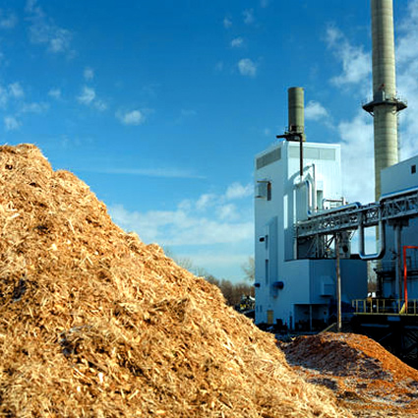
Il termine biomassa è stato introdotto per indicare tutti quei materiali di origine organica (vegetale o animale) che non hanno subito alcun processo di fossilizzazione e sono utilizzati per la produzione di energia. Pertanto tutti i combustibili fossili (petrolio, carbone, metano, ecc..) non possono essere considerati come biomassa. Le biomasse rientrano fra le fonti rinnovabili in quanto la [[ CO₂ ]] emessa per la produzione di energia non rappresenta un incremento dell’anidride carbonica presente nell’ambiente, ma è la medesima che le piante hanno prima assorbito per svilupparsi e che alla morte di esse tornerebbe nell’atmosfera attraverso i normali processi degradativi della sostanza organica.

